**Тема:  Сплетемо український віночок**

**Мета: ознайомити дітей з українськими традиціями плетіння українських віночків, з квітами-символами України, які вплітали у віночки, розвивати інтерес до традицій українського народу, виховувати почуття патріотизму.**

**Хід свята**

1 дитина

Весна вже настала з теплом і піснями,

В зеленім убранні усміхнений гай!

У синьому небі хмаринка над нами –

Несе вона дощик у рідний наш край!

2 дитина

В весняному небі хмаринки пливуть,

Величні каштани у нас вже цвітуть.

Ми будемо піснею весну стрічати,

Чарівну красу її прославляти.

3 дитина

Природа радіє красуні весні –

Чути веселі пташині пісні!

Співець-соловейко всю ніч до світанку

Витьохкує пісню до самого ранку.

4 дитина

Ось іде весна ланами,

Перелогами, лісами.

Де не ступить - з-під землі

Лізуть паростки малі.

5 дитина

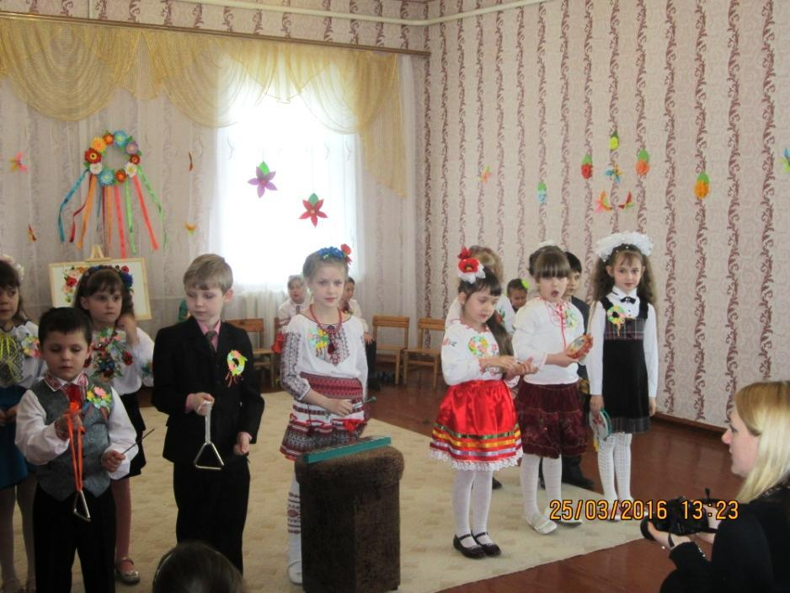Як опустить вниз правицю -

Зеленіє скрізь травиця.

Як лівицю підведе -

Всюди листя молоде.

6 дитина

А як здійме руку вгору

До блакитного простору -

З кожним помахом руки

Линуть з вирію пташки.

7 дитина

На берізку гляне зблизька -

У сережках вся берізка,

До верби підійде - ба! -

В білих котиках верба.

**Пісня  «Сірі котики»**

8 дитина

Хмара дощиком скотилась,

Землю стала напувать,

І малятам захотілось

В полі квітів назбирать.

9 дитина

Сміючись, веселі діти

Свій таночок завели,

Запашні яскраві квіти

У віночки заплели.

**Танок віночок**

10 дитина

Сплетемо вінок український,

Із мальв, чорнобривців, калини,

З барвінку та жита, із м'яти, нагідок,

З жоржин, чебрецю та вербини.

11 дитина

І ромашок, і волошок,

Повні поли нарвемо.

На межі з квіток пахучих

Ми віночки сплетемо.

***Пісня «Віночок»***

Виступи дітей

1. Вінок є одним із символом України, найулюбленішою прикрасою кожної дівчини. Це символ молодості, чистоти, кохання.

2. Плетіння віночка – то своєрідна наука. Потрібно було знати   які квіти і коли вплітати у вінок.

3. Починали носити віночки дівчата з 3 років. Перший вінок плела для доньки мати. У вінок вплітали чорнобривці, незабудки, барвінок, ромашки.

4. У чотири роки плівся інший віночок. У нього добавляли безсмертник, листочки яблуні.

5. Для шестирічної дівчинки у вінок вплітали мак, що давав сон і беріг думку ясною, та волошку – символ прозріння.

6. Для семирічної доньки плели вінок із семи квіточок.

7. А всього в українському віночку могло бути до дванадцяти різних квіток, кожна з яких щось символізувала.

***Учитель:*** Сьогодні на святі ми будемо плести свій віночок. А вплітати квітку будемо після того, як виконаємо певні завдання.

**Завдання  №1**      Проспівати веселу пісню.

**Пісня**

***Учитель:***Молодці! Вплітаємо першу квітку.

8. У найперший віночок дівчаткам вплітали чорнобривці, щоб гарними на вроду були, чорнобровими.

9.  Гарні квіти біля хати

      Навесні садила мати,

      Чорнобривці чорноброві

      Квітнуть в тиші вечоровій

      Чорнобривці чарівні

      Так і просяться в вінки.

**Завдання  №2:**   «Намисто для донечки»

10.  Наснилось, що я сонечко,

      Ясне вогонь-вогонечко,

      Встаю з-за небокраю

      Над горами, над нивами,

      Усіх роблю щасливими,

      Всіх грію – зігріваю.

      Та чую голос лагідний

      Такий солодко ягідний

      У сутінках кімнати.

      То мама каже: «Донечко,

      Раз ти у мене сонечко,

      То вже пора вставати»

***Пісня «Донечка»***

***Учитель:*** Вплітаємо другу квітку.

11.  На стрункій високій ніжці  біля річки на лужку

      У косинці-білосніжці  стрів я квітоньку таку.

      Ясним оком жовтуватим  усміхнулася мені.

      Я хотів її зірвати,  а бджола сказала: - Ні!

12. За легендою в давні часи ромашки були зонтиками у маленьких степових гномів. Починається у степу дощ – гномик укривається ромашкою і крокує з нею степом.

**Завдання № 3**«Помічники»

***Пісня  «Ми мужчини – тато й я»***

***Учитель:*** Вплітаємо третю квітку.

13. Барвіночку синьоокий  простелися на всі боки:

     До травиці, до росиці,  до глибокої криниці.

     Простелися по стежині, де бузки квітують сині,

     Де ступає перші кроки  наш Василько синьоокий.

14.  Ця рослина супроводжувала наших предків від колиски до могили. У барвінку купали немовлят, щоб росли здоровими й вродливими. Барвінком прикрашали коси дівчата. Барвінок вважали талісманом, який оберігає від усякої нечисті.

**Завдання № 4**«Наймузичніша мама»

***Учитель:***  Вплітаємо четверту квітку

15.   Я ніколи не забуду, як я полечком ішла,

       А між жовтими житами синя квіточка цвіла.

       Я волошки в житі рвала і плела собі вінок,

       З жайворонками запівала, з вітерцем пішла в танок.

16.  Волошки – небесні очі на землі, символ простоти і ніжності.

**Завдання №  5**    Джентльмен

***Учитель:***  Вплітаємо п’яту  квітку

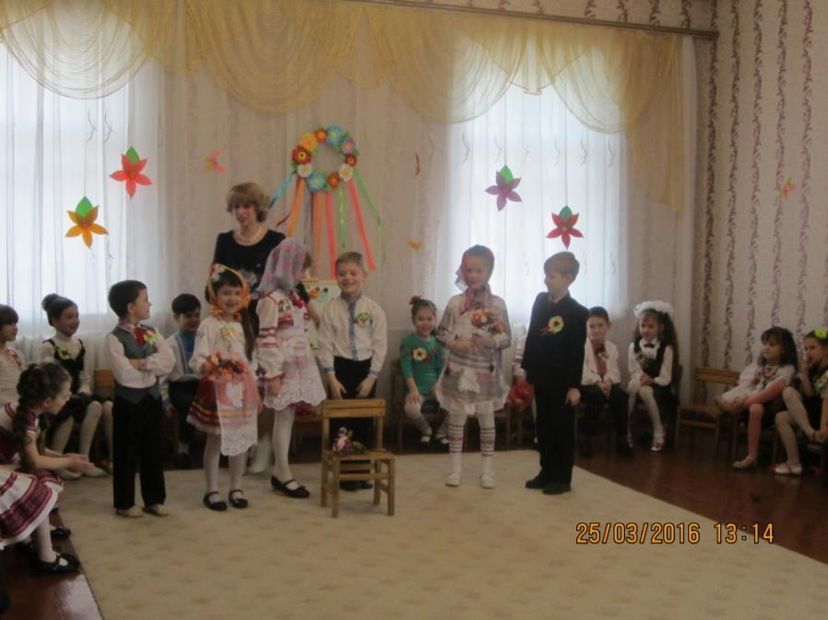

17.  Як без вишні – не садок,

      Так без маку – не вінок,

      А його ось, як на те,

      Скільки в полі тут росте!

      І червоний і стрункий,

      І свіженький все який!

      Цілу купу нарвемо –

      Всім віночки сплетемо!

**Завдання №  6** «Запеленати ляльку»

***Пісня «Колискова»***

***Учитель:***  Вплітаємо наступні  квіти

18.    Підростала дівчинка -

        Віночок зміняли, -

        яблуневе листячко

        й гілочки вплітали,

        яблуневий ніжний цвіт

        На віночку новім -

        символ материнської

        Віри і любові

19.  А ще символом людської відданості і любові є любисток.

                 Росте любисток у городі,

                 Його люблять у господі

                 За стебло його гіллясте

                 Листя надрізне, зубчасте

                 Що дихає холодком

                 Як притулишся чолом.

***Учитель:***   Ми сплели наш віночок . Впоралися з завданням швидко, тому що діяли злагоджено, дружньо. Ви допомагали мамам, а мами вам. Наші родини схожі на віночок: допоки ми тримаємось за руки, допомагаємо, підтримуємо один одного,  дотоді в них панує мир, злагода, спокій.

Скрізь хай буде сонячно,

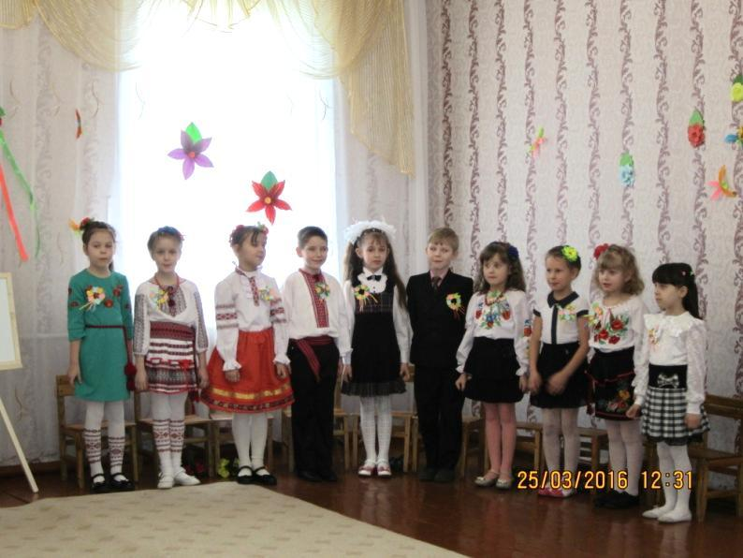Не гуркоче грім.

Щастя побажаємо

Ми усім, усім.

Щоб повсюди панували

Спокій, злагода і мир.

Хай достаток завітає

В кожну хату й двір.

Хай проліском ніжним життя ваше  квітне,

Весною буяє в  душі доброта.

Любові, добра вам і чистого неба

І просто людського тепла.

Хай буде довгим Ваш життєвий шлях,

Хай не турбують лихо і нещастя!

І журавлі на крилах принесуть

Все те, що люди називають щастям!

Прощавайте! В добрий час,

Ще зустрінемось не раз!

**Пісня «Промінчик»**